ეპიდსიტუაცია
12.05.2020 09:00 სთ
საქართველო
12 მაისის ტესტირების მონაცემები (ბოლო 24 საათი):
- ლუგარის (თბილისი) 227 ნიმუში
- იმერეთის სამმართველო (ქუთაისი) 158 ნიმუში
- აჭარის სამმართველო (ბათუმი) 250 ნიმუში
- თბილისის ცენტრალური ინფექციური საავადმყოფო 51 ნიმუში (განმეორებითი 10)
- კლინიკა „ნეოლაბი“ 20 ნიმუში (განმეორებითი 4)
- ბათუმის ინფექციური საავადმყოფო 45 ნიმუში
- „ციტო“ 38 ნიმუში (განმეორებითი 4)
- „მეგალაბი“ 44 ნიმუში (განმეორებითი 11)
- მოლეკულური დიაგნოსტიკის ცენტრი (CMD LAB) 38 ნიმუში
- გარემოსა და სოფლის მეურნეობის სამინისტროს ქუთაისის ლაბორატორია 26 ნიმუში (განმეორებითი 2)
- ზუგდიდის ინფექციური 40 ნიმუში (განმეორებითი 6)
- „ავერსის“ კლინიკა 73 ნიმუში (განმეორებითი 11)
- ნიუ ჰოსპიტალსუ 24
სულ 1 034
აქედან 986 პირველადი ნიმუში
სულ ჯამში 30.01.2020-დან დღემდე გამოკვლეულია 31 952 შესაძლო შემთხვევის პირველადი ნიმუში.
ლაბორატორიის დატვირთვა 30.01.2020-დან შეადგენს 32 557 ნიმუშს (შესაძლო და განმეორებითი ნიმუშები).
დადასტურებულია 639 შემთხვევა
ახალი დადასტურებულია 1 შემთხვევა, დადასტურებულ შემთხვევასთან კონტაქტი
4 საეჭვო ნიმუში რომელიც საჭიროებს განმეორებას.
გამოჯანმრთელდა 349
სიკვდილი 11
ლეტალობის მაჩვენებელი 1.72%
12 მაისის მონაცემებით გამოჯანმრთელებულთა რაოდენობა 70-ით მეტია აქტიურ შემთხვევაზე

12 მაისის (09:00) მონაცემებით, სულ ჯამში დაფიქსირებულია 4 256 053 შემთხვევა, მსოფლიო მასშტაბით 210 ქვეყანაში, აქედან:
გამოჯანმრთელდა 1 527 568
დაფიქსირდა სიკვდილის 287 336 შემთხვევაში

საქართველოს სამეზობლო ქვეყნების, ევროპასა და მსოფლიოში ყველაზე დასენიანებული ქვეყნების მონაცემები, 12.05.2020
ქვეყანა | სულ დადასტურებული შემთხვევები | სულ სიკვდილის შემთხვევები | ლეტალობის მაჩვენებელი (%)
ამერიკა | 1,385,834 | 81,795 | 5.90
ესპანეთი | 268,143 | 26,744 | 9.97
გაერთიანებული სამეფო | 223,060 | 32,065 | 14.38
რუსეთი | 221,344 | 2,009 | 0.91
იტალია | 219,814 | 30,739 | 13.98
საფრანგეითი | 177,423 | 26,643 | 15.02
გერმანია | 172,576 | 7,661 | 4.44
ბრაზილია | 169,594 | 11,653 | 6.87
თურქეთი | 139,771 | 3,841 | 2.75
ირანი | 109,286 | 6,685 | 6.12
ჩინეთი | 82,919 | 4,633 | 5.59
ინდოეთი | 70,827 | 2,294 | 3.24
კანადა | 69,981 | 4,993 | 7.13
პერუ | 68,822 | 1,961 | 2.85
ბელგია | 53,449 | 8,707 | 16.29
ბელორუსია | 23,906 | 135 | 0.56
უკრაინა | 15,648 | 408 | 2.61
მოლდოვა | 4,995 | 175 | 3.50
ყაზახეთი | 5,207 | 32 | 0.61
სომხეთი | 3,392 | 46 | 1.36
უზბეკეთი | 2,486 | 10 | 0.40
აზერბაიჯანი | 2,589 | 32 | 1.24
ყირგიზეთი | 1,037 | 12 | 1.16
საქართველო | 639 | 11 | 1.72

(წყარო:-https://www.worldometers.info/coronavirus/)

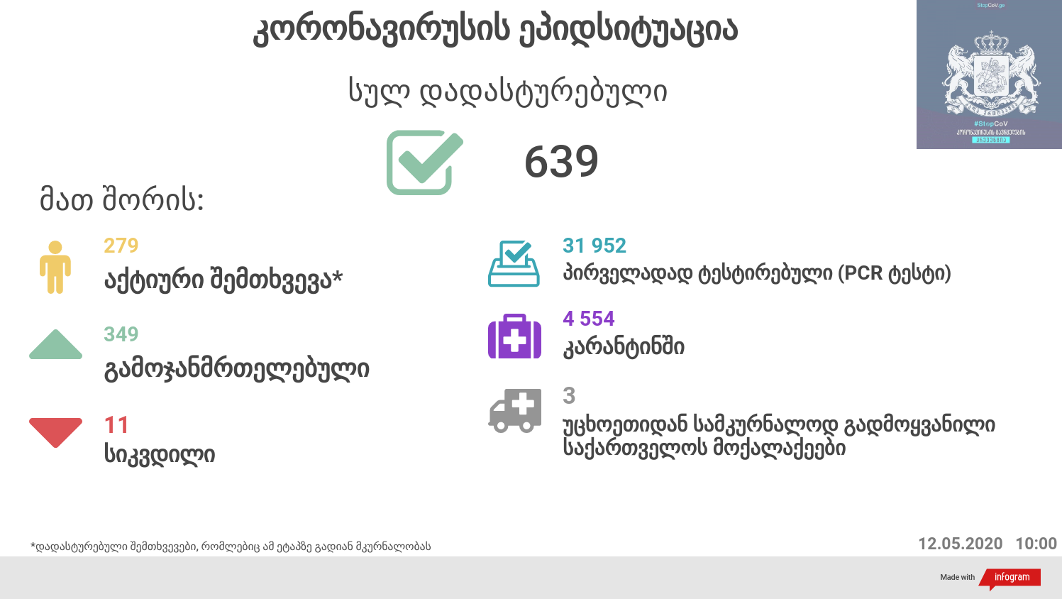
გამოწვეული დაავადების გავრცელებამ ქვეყნების ჯანმრთელობის დაცვის სისტემები ურთულესი გამოწვევის წინაშე დააყენა. მიუხედავად იმისა, რომ ჯერჯერობით მწირი ინფორმაცია არსებობს აღნიშნულ ვირუსთან დაკავშირებით და გავრცელების ზუსტი მასშტაბების დადგენაც საკმაოდ რთულია. მრავალ ქვეყანაში, გარდა COVID-19-ით დაავადებულთა რაოდენობისა, ერთ-ერთ საგულისხმო ინდიკატორად ნამატი სიკვდილიანობის მაჩვენებელს განიხილავენ, რათა შეფასდეს, მოახდინა თუ არა რაიმე გავლენა აღნიშნული დაავადების სწრაფმა გავრცელებამ და მასთან დაკავშირებულმა გარდაცვალების შემთხვევებმა ქვეყნებში სიკვდილიანობის მაჩვენებლის ზრდის თვალსაზრისით.
მომატებული სიკვიდლიანობა (excess mortality) განისაზღვრება, როგორც სიკვდილიანობის მაჩვენებელი ზოგად პოპულაციაში, რომელიც აღემატება მოსალოდნელ სიკვილიანობის მაჩვენებელს, გამოწვეულს კონკრეტული დაავადებით. მომატებული სიკვილიანობა, ამ ეტაპისთვის (28.04.2020) აღინიშნება ბელგიაში, საფრანგეთში, ესპანეთში, იტალიაში, ინგლისში და ნიდერლანდებში.
საქართველოში 2020 წლის პირველი სამი თვის განმავლობაში გარდაცვლილ პირთა საერთო რაოდენობამ 12 474 შეადგინა, რაც 2019 წლის იმავე პერიოდის გარდაცვლილთა რაოდენობაზე (13 011) 4%-ით ნაკლებია. 2019 წელს იგივე მაჩვენებელი, წინა წლის პირველ სამ თვესთან შედარებით, 5%-ით მეტი იყო (2018 წელს გარდაცვლილთა საერთო რაოდენობა - 12 335).
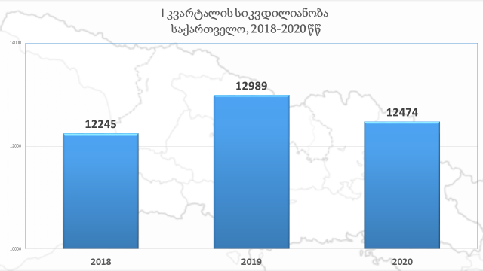

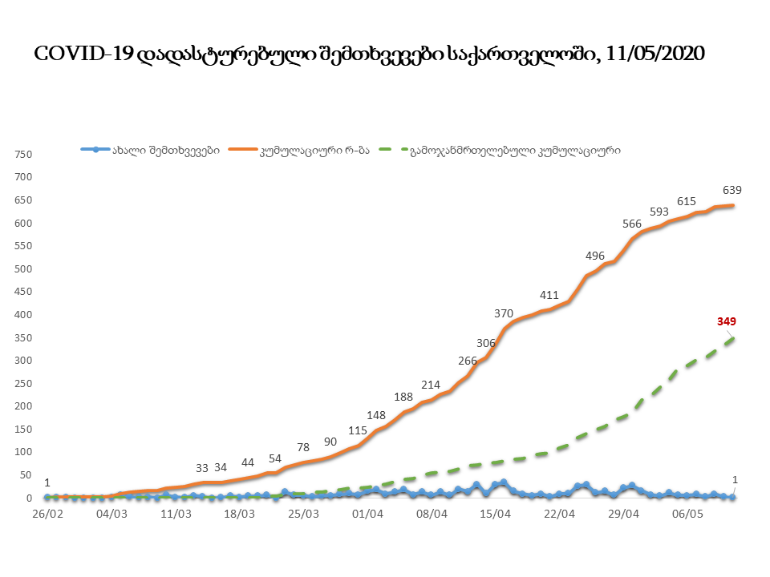

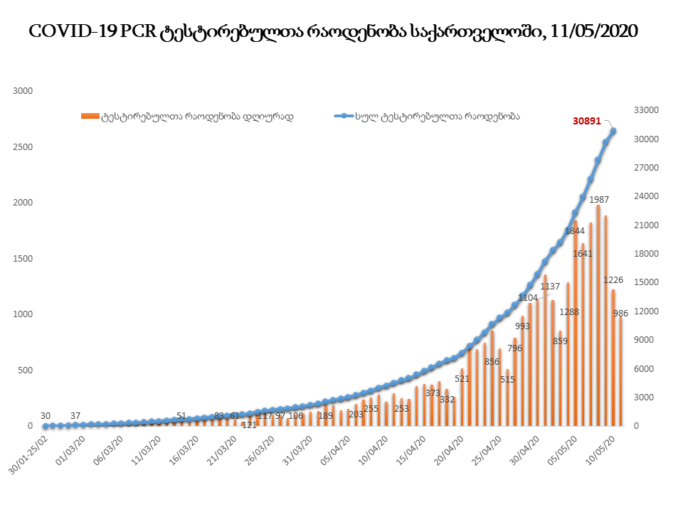
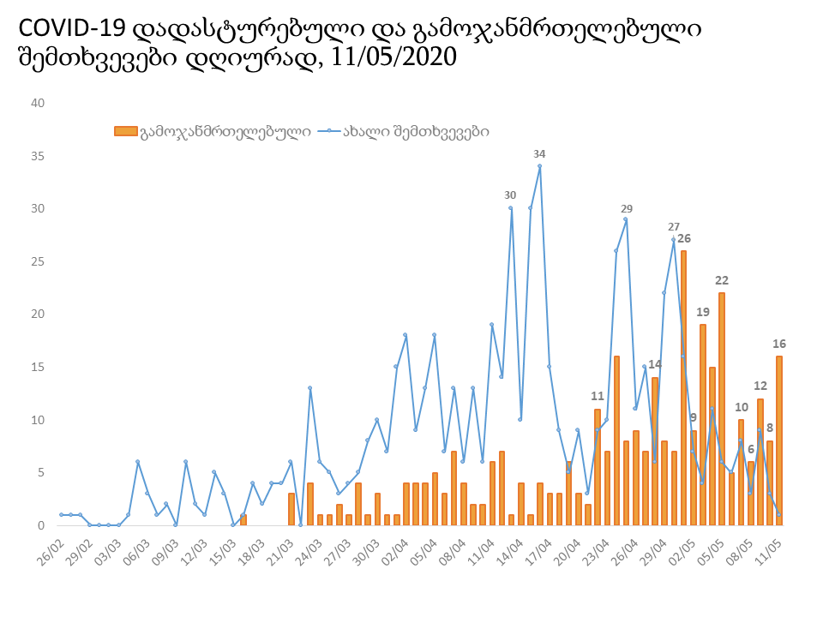
რეკომენდაციებიდან ავღნიშნავდით სამს, რომლებიც ექვემდებარება განხილვას:

- ცხელების კლინიკების მუშაობის ამბულატორიული საქმიანობის რეჟიმზე გადაყვანას, რადგან მნიშვნელოვნად შემცირდა მათგან პაციენტების ნაკადი და ასევე როგორც ინფორმაცია გვაქვს ტემპერატურით პაციენტები ტესტირებისთვის თავს არიდებენ ჰოსპიტალიზაციას;
- სამედიცინო პერსონალის ტესტირებას სწრაფი ანტიგენ-ანტისხეულების ტესტებით და სადაც თუ რომელიმე დადებითი იქნება მათ დადასტურებას პჯრ-ით.
ეს ვფიქრობ უფრო ხარჯთეფექტური იქნება, დაიზოგება ძვირად ღირებული პჯრ ტესტები და ასევე უფრო გაფართოებულად დაიწყებენ კვლევებს თვითონ კლინიკები.
- მოსამზადებელია ტესტირების კონცეპცია ტურიზმის ამუშავებასთან დაკავშირებით. რამოდენიმე ქვეყნის გამოცდილება გამოვგზავნე გუშინ, საჭიროა უფრო ღრმა ანალიზი და მომზადება ივლისისთვის.

